附件2

**停车指南**

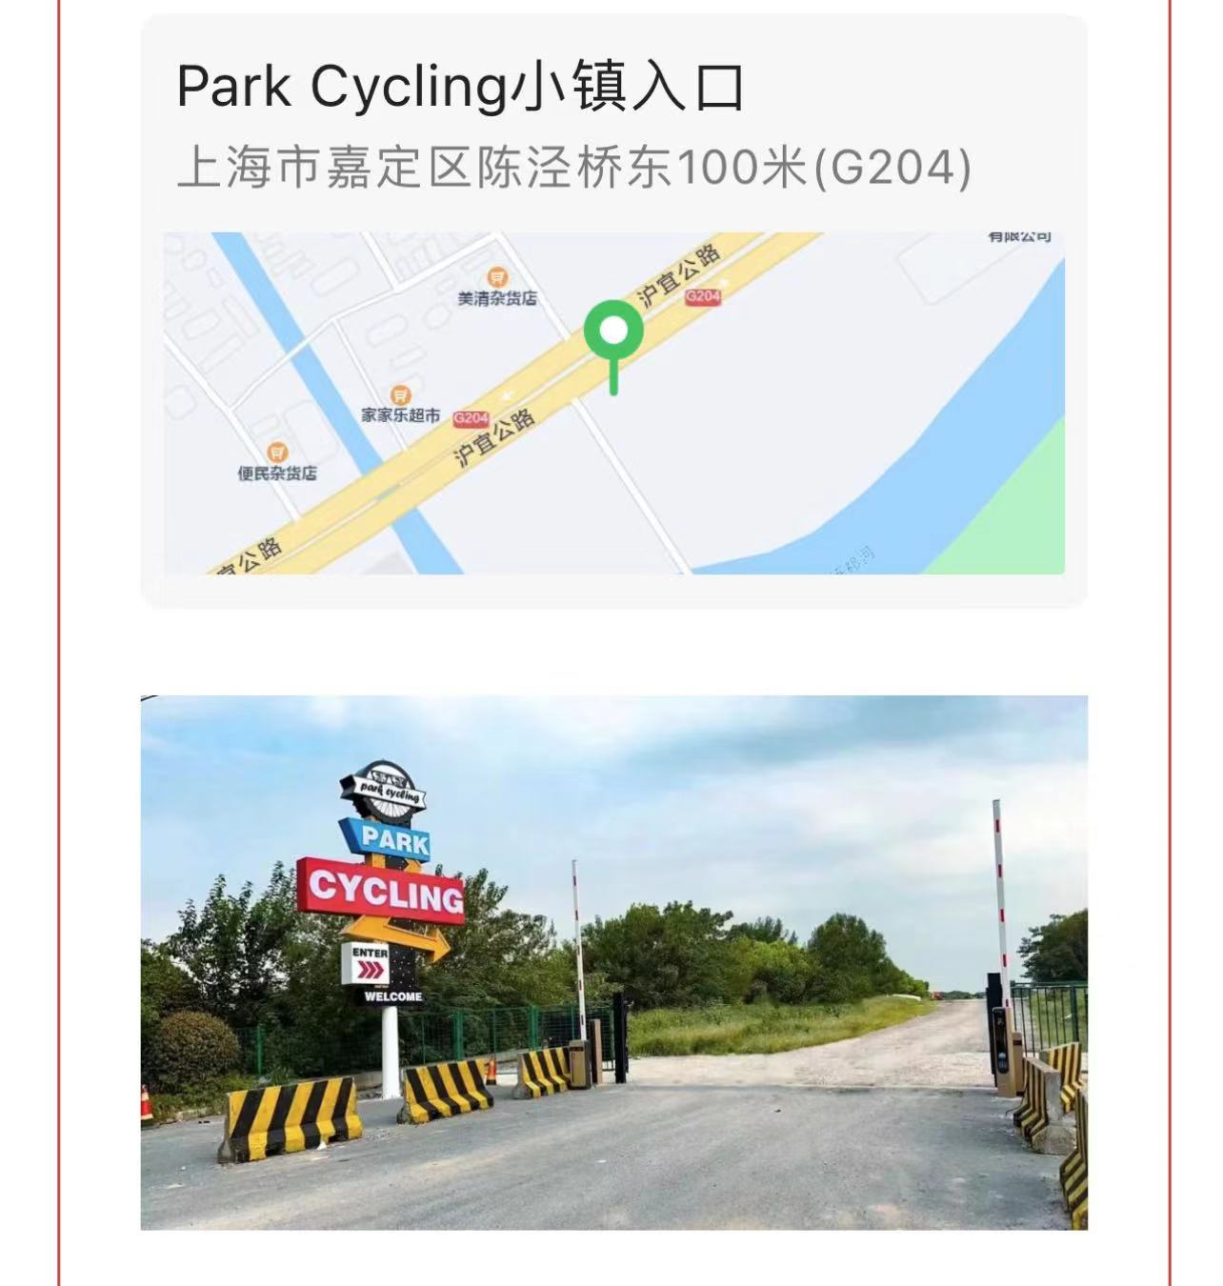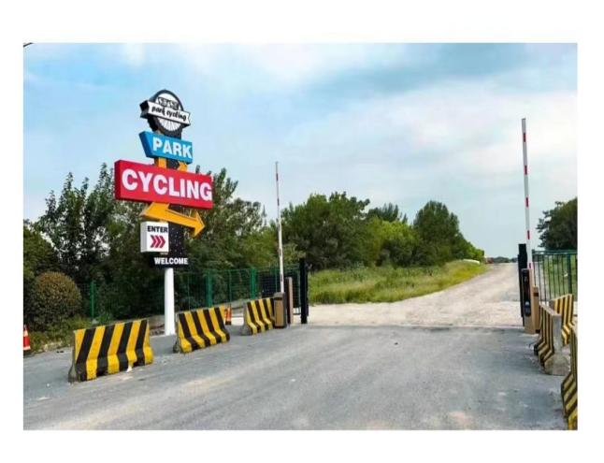高德、腾讯或百度地图APP搜素：“Park Cycling小镇入口”，根据定位导航前往，到达后跟随保安指引停车